我们系统下发的UID码目前由13位管壳编码对应生成，生成算法为：

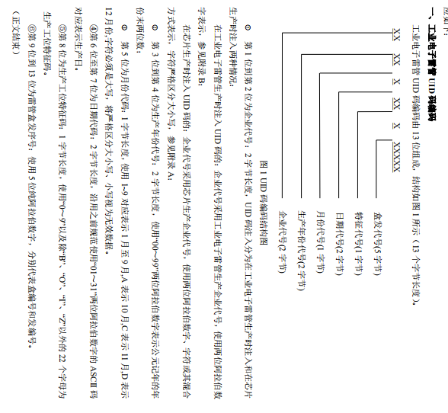

举例说明：

国标

管壳号为3691223K00399这13位的产品对应的UID为  
3619D23K00399这13位串。工信部  
其中36为企业代号，19为年份2019年，D为月份12月，23为日期23号，K为产品特征号，003为中包（盒）流水号，表示当批次第4盒，99为产品流水号，表示中包（盒）内第100发。